СИСТЕМА ХРОНОМЕТРАЖА ДЛЯ ЛЫЖНЫХ ГОНОк ЛЫЖНЫЙ СТАДИОН
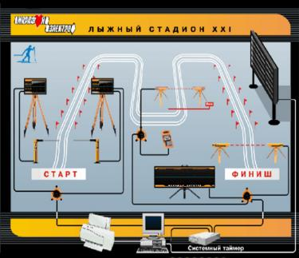
Лыжный Стадион XXI - это интегрированная система, связывающая воедино стартовые турникеты, фотофиниши промежуточной отсечки и окончательного финиша, табло результатов, часы. Кроме того система может быть дополнена автоматической Системой "Спорт-Скан". Все оборудование управляется с головного компьютера. Текущее состояние оборудования, т.е. заряд аккумуляторов, настройка устройств, также фиксируется в компьютере.
Состав оборудования может изменяться по желанию заказчика. В системе используются программы START2, SPRINT2, BIATHLON2, а также программы управления различными табло.
Система может работать с «большим» табло, например, компактным 5-строчным табло Т0529-60. Лыжный Стадион XXI - наиболее полная система для обслуживания соревнований.

ФОТОФИНИШ-СКОРОСТНАЯ КАМЕРА

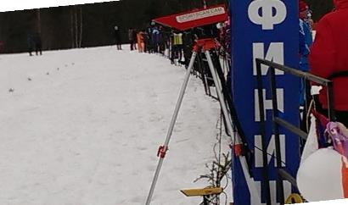
МАРАФОН-ЭЛЕКТРО предлагает устройство Фотофиниш- скоростную линейную камеру SportScan-Cam, решающую задачу точного (до 0,0005 сек) определения результата в различных видах спорта. Камера также помогает определить лучшего спортсмена при плотном финише. В комплект входят собственно камера, объектив, стойка, программное обеспечение. Виды спорта: все циклические виды
СИСТЕМНЫЙ ТАЙМЕР
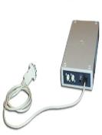 | 1. РАБОТА  Подключите таймер к блоку питания, блок питания включите в сеть 220В /50Гц. Подключите таймер с помощью шлейфа к разъему СОМ-порта компьютера. В случае 25-контактного разъема используйте переходник. Присоедините к выходным разъемам таймера внешние устройства с помощью удлинителей, входящих в комплект системы. Последовательно включите питание компьютера, таймера и внешних устройств. Таймер при включении выдает звуковой сигнал. При запуске программы START происходит установка связи программы с таймером и дальнейшая работа со всеми устройствами, входящими в комплект ЛЫЖНЫЙ СТАДИОН XXI.

СТАРТОВЫЕ ТАБЛО И ТУРНИКЕТЫ
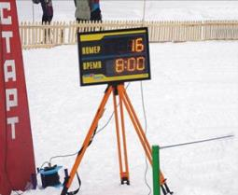 | Комплект из стартового табло и стартового турникета (калитки) позволяет  организовать старт в циклических видах в соответствии с Правилами. Он включает в себя табло для показа времени и номера участника и турникет- для фиксации фальстарта или точного времени старта.  Комплект С1008, ставший стандартом в лыжных гонках, имеет автономное питание и может работать как в составе системы ЛЫЖНЫЙ СТАДИОН 21, так и автономно. При работе с системой ЛЫЖНЫЙ СТАДИОН-21 стартовое табло управляется из программы START, в автономном режиме - с собственной клавиатуры и которое отличает высочайшая точность показаний времени, за счет использования спутниковой синхронизации времени от GLONASS/GPS. С1011 получает питание от легкой литиевой батареи, емкостью 26а-ч. Также имеется возможность вывода на экран сервисных сообщении и подсказок, имеется световой сигнал запрета/разрешения старта, отсчет времени до старта.  Стартовые турникеты выпускаются как с автоматическим закрытием (расположение с любой стороны от старта), так и с ручным закрыванием.

СТАРТОВАЯ МАШИНА ДЛЯ ЛЫЖНОГО СПРИНТА
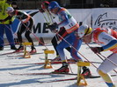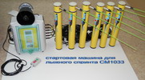 | Стартовая машина (СМ), в состав которой входит стартовый бокс с звуковым сигналом и пультом стартера, а также шесть стартовых калиток с автоматическим открытием по сигналу старта, либо по касанию калитки спортсменом, позволяет полностью упорядочить старт забегов лыжного спринта.  СМ контролирует фальстарт, запускает время старта забега, имитирует выстрел стартового пистолета, а также формирует предупредительные цветовые сигналы в соответствии с Правилами соревнований по лыжным гонкам.  Существует 2 типа стартовых машин: первый тип с автоматическим управлением калитками, второй с ручным закрытием. СМ первого типа (СМ1032) очень удобна в эксплуатации и полностью освобождает судью старта от закрытия калиток. СМ этого типа значительно сложнее в производстве и, соответственно, имеет более высокую стоимость Второй тип (СМ1033) соответствует методу, применяемому на международных соревнованиях, где судья-стартер самостоятельно закрывает калитки после старта забега или после фальстарта. Стартовая машина СМ1033 имеет повышенную надежность, связанную с конструктивными особенностями.

ПУЛЬТ ВВОДА НОМЕРОВ
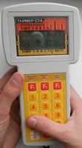 | Пульт ввода номеров применяется для передачи номера финишировавшего спортсмена непосредственно в программу  Финишная кнопка, в отличие от фотофиниша ФФ054, делает более удобной фиксацию момента финиша вручную. Она может взаимодействовать с системой Лыжный Стадион XXI или напрямую подключаться на COM-порт компьютера в системе Финиш-мини. Используется при плотном финише или на промежуточных отсечках.

ФОТОСТВОР ФФ054
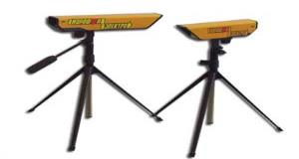 | Фотофиниш ФФ054 передает в системный таймер время пересечения финишного створа спортсменом. Фотофиниш сообщает системному таймеру также о состоянии аккумулятора и своей настройке. Он может быть использован для полуавтоматической фиксации времени финиша при плотном финише, например в гонке преследования (рекомендуется). При этом время фиксируется путем нажатия на кнопку, расположенную на устройстве.  В системе Финиш-Микро и Финиш-Мини фотофиниш ФФ054 подключается непосредственно к компьютеру к COM-разъему или через адаптер COM-USB.

